ФЕДЕРАЛЬНОЕ АГЕНТСТВО ЖЕЛЕЗНОДОРОЖНОГО ТРАНСПОРТА
Федеральное государственное бюджетное образовательное учреждение высшего образования
«Петербургский государственный университет путей сообщения
Императора Александра I»
(ФГБОУ ВО ПГУПС)

Кафедра «Локомотивы и локомотивное хозяйство»

РАБОЧАЯ ПРОГРАММА
дисциплины
«Обеспечение безопасности движения поездов» (Б1.В.ДВ.6.1)
для специальности
23.05.03 «Подвижной состав железных дорог»
по специализации
«Локомотивы»

Форма обучения – очная, заочная.

Санкт-Петербург
2018
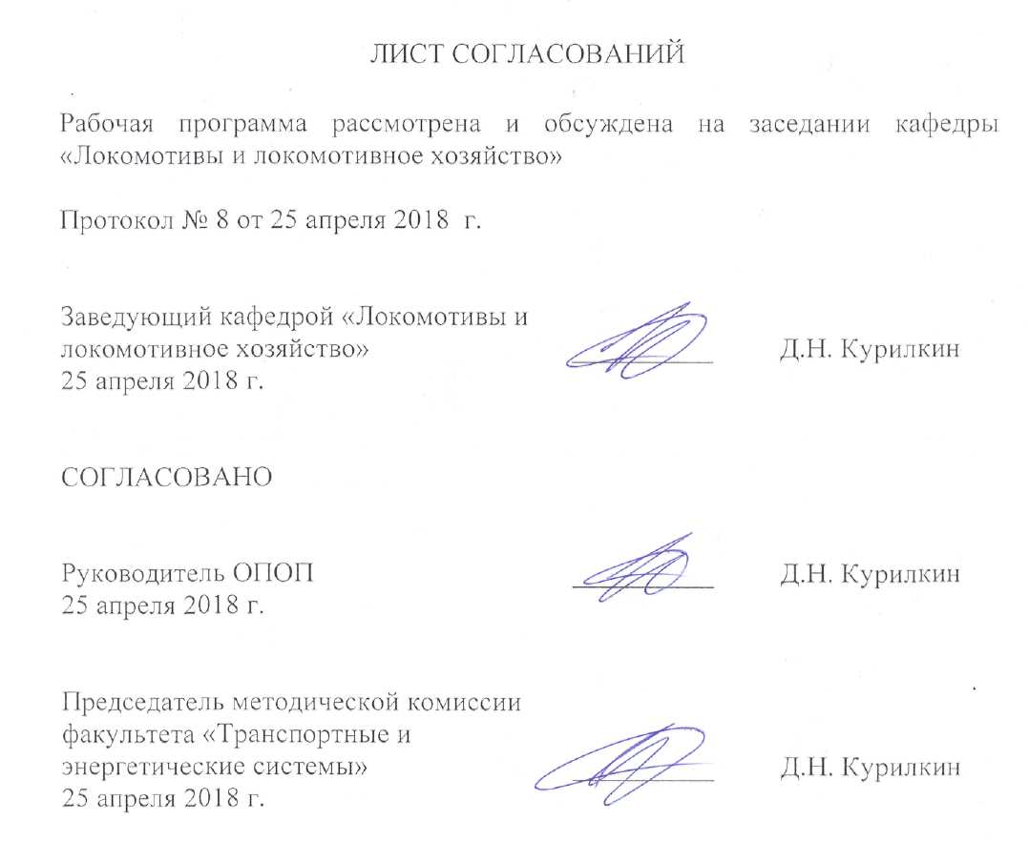

1. Цели и задачи дисциплины

Рабочая программа составлена в соответствии с ФГОС ВО, утвержденным «17» октября 2016 г., приказ № 1295 по специальности 23.05.03 «Подвижной состав железных дорог», по дисциплине «Расследование транспортных происшествий».
Целью изучения дисциплины является теоретическая и практическая подготовка студентов в области расследований транспортных происшествий, анализа нормативно-технической документации в данной области.
Для достижения поставленной цели решаются следующие задачи:
- ознакомление студентов с приборами безопасностями, обеспечивающими безопасность движения;
- изучение нормативно-технической базы в области обеспечения безопасности движения;
- получение представлений об организации обеспечения безопасности движения на железнодорожном транспорте.
2. Перечень планируемых результатов обучения по дисциплине, соотнесенных с планируемыми результатами освоения основной образовательной программы
В результате освоения дисциплины обучающийся должен:
ЗНАТЬ:
- нормативно-технические документы по безопасности движения поездов; основные причины нарушения безопасности движения; теоретические аспекты безопасности движения поездов; технические факторы, влияющие на безопасность движения; организация работ по обеспечению безопасности движения поездов;
УМЕТЬ:
- обнаруживать неисправности тормозного оборудования в эксплуатации; проводить испытания тормозов; обеспечивать безопасность движения в пути следовании.
ВЛАДЕТЬ:
- правилами технической эксплуатации железных дорог; методами обеспечения безопасности движения поездов при отказе тормозного и другого оборудования; навыками работы с приборами безопасности.
Приобретенные знания, умения, навыки и/или опыт деятельности, характеризующие формирование компетенций, осваиваемые в данной дисциплине, позволяют решать профессиональные задачи, приведенные в соответствующем перечне по видам профессиональной деятельности в п. 2.4 основной профессиональной образовательной программы (ОПОП).
Изучение дисциплины направлено на формирование следующих профессиональных компетенций (ПК), соответствующих виду профессиональной деятельности, на который ориентирована программа специалитета:
производственно-технологическая деятельность:
- владением основами устройства железных дорог, организации движения и перевозок, умением различать типы подвижного состава и его узлы, определять требования к конструкции подвижного состава, владением правилами технической эксплуатации железных дорог, основными методами организации работы железнодорожного транспорта, его структурных подразделений, основами правового регулирования деятельности железных дорог, владением методами расчета организационно-технологической надежности производства, расчета продолжительности производственного цикла, методами оптимизации структуры управления производством, методами повышения эффективности организации производства, обеспечения безопасности и экологичности производственных процессов, применяемых на железнодорожном транспорте, способностью ориентироваться в технических характеристиках, конструктивных особенностях и правилах ремонта подвижного состава, способностью оценивать его технический уровень (ПК-1);
- способностью понимать устройства и взаимодействия узлов и деталей подвижного состава, владением техническими условиями и требованиями, предъявляемыми к подвижному составу при выпуске после ремонта, теорией движения поезда, методами реализации сил тяги и торможения, методами нормирования расхода энергоресурсов на тягу поездов, технологиями тяговых расчетов, методами обеспечения безопасности движения поездов при отказе тормозного и другого оборудования подвижного состава, методами расчета потребного количества тормозов, расчетной силы нажатия, длины тормозного пути, готовностью проводить испытания подвижного состава и его узлов, осуществлять разбор и анализ состояния безопасности движения (ПК-2);
- владением нормативными документами открытого акционерного общества «Российские железные дороги» по ремонту и техническому обслуживанию подвижного состава, современными методами и способами обнаружения неисправностей подвижного состава в эксплуатации, определения качества проведения технического обслуживания подвижного состава, владением методами расчета показателей качества (ПК-3);
- способностью использовать математические и статистические методы для оценки и анализа показателей безопасности и надежности подвижного состава (ПК-4).
Область профессиональной деятельности обучающихся, освоивших данную дисциплину, приведена в п. 2.1 ОПОП.
Объекты профессиональной деятельности обучающихся, освоивших данную дисциплину, приведены в п. 2.2 ОПОП.

- Место дисциплины в структуре основной образовательной
программы
Дисциплина «Обеспечение безопасности движения» (Б1.В.ДВ.6.1) относится к вариативной части профессионального цикла и является дисциплиной по выбору.

4. Объем дисциплины и виды учебной работы

Для очной формы обучения (специализация «Локомотивы»):

Вид учебной работы | Всего часов | Семестр
 |  | 9
Контактная работа (по видам учебных занятий)  В том числе:  - лекции (Л)  - практические занятия (ПЗ)  - лабораторные работы (ЛР) | 32  16  -  16 | 32  16  -  16
Самостоятельная работа (СРС) (всего) | 31 | 31
Контроль | 9 | 9
Форма контроля знаний | З | З
Общая трудоемкость: час / з.е. | 72/2 | 72/2

Для заочной формы обучения (специализация «Локомотивы»):

Вид учебной работы | Всего часов | Курс
 |  | 9
Контактная работа (по видам учебных занятий)  В том числе:  - лекции (Л)  - практические занятия (ПЗ)  - лабораторные работы (ЛР) | 8  4  -  4 | 8  4  -  4
Самостоятельная работа (СРС) (всего) | 60 | 60
Контроль | 4 | 4
Форма контроля знаний | З | З
Общая трудоемкость: час / з.е. | 72/2 | 72/2

Примечания: «Форма контроля знаний» – экзамен (Э), зачет (З), зачет с оценкой (З*), курсовой проект (КП), курсовая работа (КР), контрольная работа (КЛР).
5. Содержание и структура дисциплины
5.1 Содержание дисциплины

№ п/п | Наименование раздела дисциплины | Содержание раздела
1 | Организация безопасности движения поездов. Нормативная база. | Основные нормативные документы. Организация работы по обеспечению безопасности движения на линейных предприятиях, должностные обязанности и ответственность работников. Федеральные законы и нормативные документы ОАО «РЖД».
2 | Правила технического обслуживания и управления тормозным оборудованием подвижного состава. | Управление тормозами подвижного состава. Опробование тормозов. Прицепка и отцепка локомотива. Правила технического обслуживания тормозного оборудования.
3 | Локомотивная сигнализация. | Виды локомотивной сигнализации. АЛСН. Путевые устройства диагностики подвижного состава.
4 | Приборы безопасности. | Скоростемеры. Расшифровка скоростемерной ленты. Система КЛУБ.
5 | Ремонт тормозного оборудования. | Понятие надежности тормозного оборудования. Ремонт тормозного оборудования вагонов. Ремонт тормозного оборудования локомотива.
6 | Организация безопасности движения на высокоскоростном подвижном составе. | Дисковый тормоз. Магниторельсовый тормоз. Тормозное оборудование высокоскоростного подвижного состава. Организация безопасности движения высокоскоростного подвижного состава.

5.2 Разделы дисциплины и виды занятий
Для очной формы обучения (Специализация «Локомотивы»):
№ п/п | Наименование раздела дисциплины | Л | ПЗ | ЛР | СРС
1 | Организация безопасности движения поездов. Нормативная база. | 2 | - | - | 5
2 | Правила технического обслуживания и управления тормозным оборудованием подвижного состава. | 2 | - | 4 | 5
3 | Локомотивная сигнализация. | 4 | - | 4 | 5
4 | Приборы безопасности. | 4 | - | 6 | 5
5 | Ремонт тормозного оборудования | 2 | - | 2 | 5
6 | Организация безопасности движения на высокоскоростном подвижном составе. | 2 | - | - | 6
Итого |  | 16 | - | 16 | 31

Для заочной формы обучения (специализация «Локомотивы»):
№ п/п | Наименование раздела дисциплины | Л | ПЗ | ЛР | СРС
1 | Организация безопасности движения поездов. Нормативная база. | 1 | - | - | 6
2 | Правила технического обслуживания и управления тормозным оборудованием подвижного состава. | 1 | - | - | 10
3 | Локомотивная сигнализация. | - | - | - | 10
4 | Приборы безопасности. | 1 | - | 2 | 10
5 | Ремонт тормозного оборудования | 1 | - | 2 | 12
6 | Организация безопасности движения на высокоскоростном подвижном составе. | - | - | - | 12
Итого |  | 4 | - | 4 | 60

6. Перечень учебно-методического обеспечения для самостоятельной работы обучающихся по дисциплине
№ | Наименование раздела | Перечень учебно-методического обеспечения
1 | Организация безопасности движения поездов. Нормативная база. | - Бервинов В.И., Доронин Е.Ю.Локомотивные устройства безопасности. М.: Маршрут 2005. – 156 с.
2 | Правила технического обслуживания и управления тормозным оборудованием подвижного состава.
3 | Локомотивная сигнализация.
4 | Приборы безопасности.
5 | Ремонт тормозного оборудования
6 | Организация безопасности движения на высокоскоростном подвижном составе.

7. Фонд оценочных средств для проведения текущего контроля успеваемости и промежуточной аттестации обучающихся по дисциплине

Фонд оценочных средств по дисциплине является неотъемлемой частью рабочей программы и представлен отдельным документом, рассмотренным на заседании кафедры и утвержденным заведующим кафедрой.

8. Перечень основной и дополнительной учебной литературы, нормативно-правовой документации и других изданий, необходимых для освоения дисциплины

8.1 Перечень основной учебной литературы, необходимой для освоения дисциплины:
- Бервинов, В.И. Локомотивные устройства безопасности [Электронный ресурс] : учеб. / В.И. Бервинов, Е.Ю. Доронин. — Электрон. дан. — Москва : УМЦ ЖДТ, 2005. — 156 с. — Режим доступа: https://e.lanbook.com/book/35752. — Загл. с экрана.

8.2. Перечень дополнительной учебной литературы, необходимой для освоения дисциплины:
- Венцевич Л.Е. Локомотивные устройства обеспечения безопасности движения поездов и расшифровка информационных данных их работы. М.: Маршрут 2006. – 328 с.
- Гапеев В.П., Пищик Ф.П., Егоренко В.И. Безопасность движения на железнодорожном транспорте. Минск. Полымя. 1996 г. – 360с.
- Красковский А.Е., Ройтман С.Я. Безопасность движения на железнодорожном транспорте. Учебное пособие. СПб. ПГУПС. 2013г. – 48 с.
- Кузнецов К.В., Дайлидко А.А., Плюгина Т.В. Локомотивные приборы безопасности. Локомотивные приборы безопасности. М.: УМЦ ЖДТ. 2011 г. – 107с.

8.3 Перечень нормативно-правовой документации, необходимой для освоения дисциплины:
  - Федеральный закон «О железнодорожном транспорте в Российской федерации» ОТ 10.01.2001 № 17-ФЗ;
  - Инструкция по сигнализации на железнодорожном транспорте Российской Федерации. Приложение N 8 к Правилам технической эксплуатации железных дорог Российской Федерации. Утв. Приказом Минтранса РФ от 21 декабря 2010 г. N 286.
  - Инструкция по движению поездов и маневровой работе на железнодорожном транспорте Российской Федерации. Приложение N 8 к Правилам технической эксплуатации железных дорог Российской Федерации. Утв. Приказом Минтранса РФ от 21 декабря 2010 г. N 286.
  - Правила технического обслуживания и управления тормозным оборудованием подвижного состава. Приложение N 18. Утв. Приказом Минтранса РФ от 7 мая 2014 г. N 151.

8.4 Другие издания, необходимые для освоения дисциплины:
- Фомченко В.Н., Кондратьев Н.В. Локомотивные скоростемеры ч.1. Методические указания к лабораторной работе. СПб. ПГУПС. – 14с.

9. Перечень ресурсов информационно-телекоммуникационной сети «Интернет», необходимых для освоения дисциплины
- Личный кабинет обучающегося и электронная информационно-образовательная среда. [Электронный ресурс]. – Режим доступа: http://sdo.pgups.ru/ (для доступа к полнотекстовым документам требуется авторизация).
2. Электронно-библиотечная система ibooks.ru [Электронный ресурс]. Режим доступа: http://ibooks.ru/ — Загл. с экрана.
3. Электронно-библиотечная система ЛАНЬ [Электронный ресурс]. Режим доступа: https://e.lanbook.com/books — Загл. с экрана.

10. Методические указания для обучающихся по освоению дисциплины
Порядок изучения дисциплины следующий:
- Освоение разделов дисциплины производится в порядке, приведенном в разделе 5 «Содержание и структура дисциплины». Обучающийся должен освоить все разделы дисциплины с помощью учебно-методического обеспечения, приведенного в разделах 6, 8 и 9 рабочей программы.
- Для формирования компетенций обучающийся должен представить выполненные типовые контрольные задания или иные материалы, необходимые для оценки знаний, умений, навыков и (или) опыта деятельности, предусмотренные текущим контролем (см. фонд оценочных средств по дисциплине).
- По итогам текущего контроля по дисциплине, обучающийся должен пройти промежуточную аттестацию (см. фонд оценочных средств по дисциплине).

11. Перечень информационных технологий, используемых при осуществлении образовательного процесса по дисциплине, включая перечень программного обеспечения и информационных справочных систем
Перечень информационных технологий, используемых при осуществлении образовательного процесса по дисциплине:
- технические средства (компьютерная техника и средства связи (персональные компьютеры, проектор);
- методы обучения с использованием информационных технологий (демонстрация мультимедийных материалов);
- электронная информационно-образовательная среда Петербургского государственного университета путей сообщения Императора Александра I [Электронный ресурс]. Режим доступа: http://sdo.pgups.ru.
Дисциплина обеспечена необходимым комплектом лицензионного программного обеспечения, установленного на технических средствах,
